„Kako postati zeleni potrošač?“

Ministarstvo gospodarstva, poduzetništva i obrta je u suradnji s Ministarstvom znanosti i obrazovanja u veljači 2020. godine raspisalo Natječaj za učenike osnovnih i srednjih škola na temu: „Kako postati zeleni potrošač?“.
Namjera je Natječaja bila potaknuti učenike na razmišljanje kako promijeniti način potrošnje tako da se prednost daje proizvodima proizvedenim na održivi način, odnosno onima koji su dobiveni uporabom manje količine resursa i smanjenjem negativnih učinaka na okoliš. Učenici su svoja razmišljanja i ideje predstavili putem radova - Power point prezentacije.
Nakon provedenog natječajnog postupka i vrednovanja radova, donesena je Odluka o dodjeli nagrada za učenike osnovnih i srednjih škola na zadanu temu, a odabrana su tri najbolja rada koja dobivaju po jednu vrijednu nagradu - novu pametnu klupu.

Nagradu su u ime škole primile su ravnateljica Osnovne škole Stjepana Bencekovića - Horvati Tatjana Bračun Haddad i učiteljica Sandra Koprivnjak.

Učenici 1.a razreda proizveli su eko prašak za odjeću te odaslali moćnu poruku da su spremni mijenjati svije(s)t svih nas!

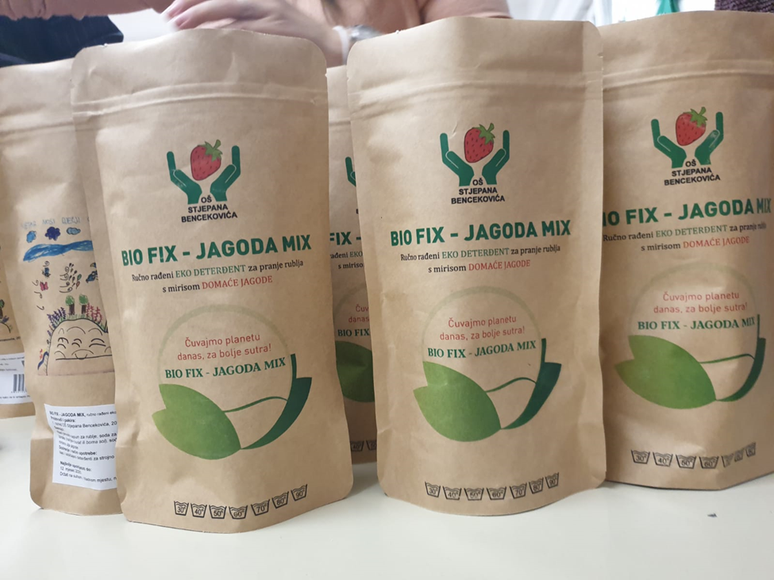

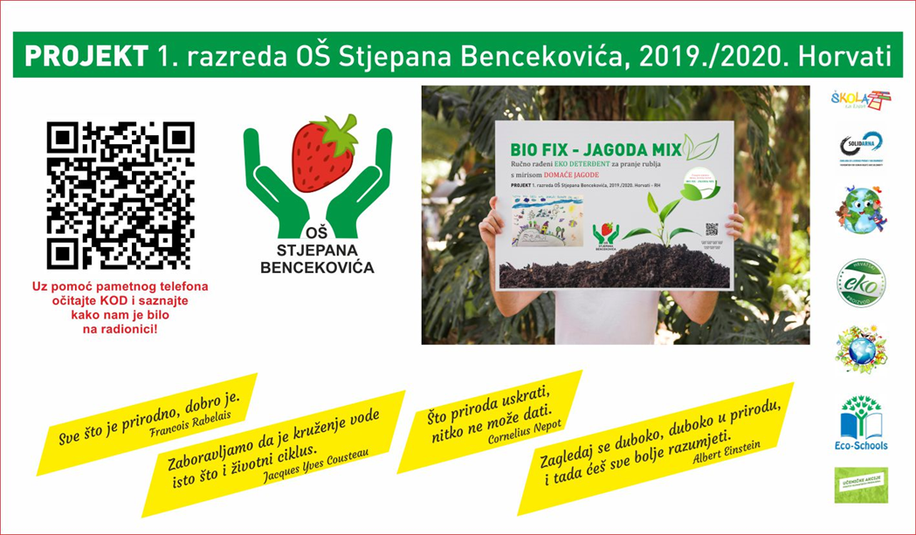
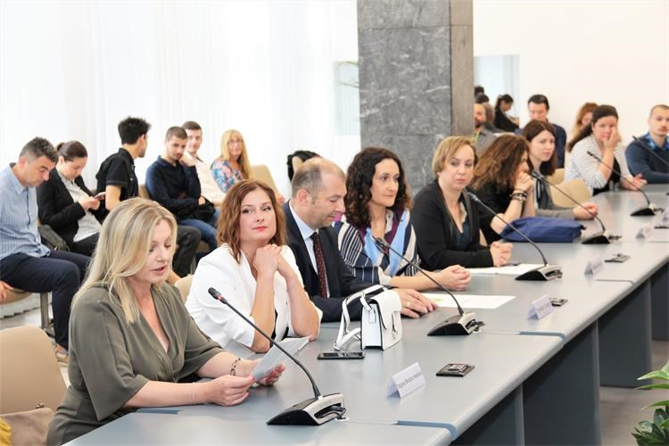
https://gospodarstvo.gov.hr/aktualno/posjet-os-stjepana-bencekovica-iz-zagreba/12709

Predstavnice Ministarstva gospodarstva, poduzetništva i obrta te Hanfe za učenike škole održale su edukativnu radionicu te učenicima uručile prigodne poklone.

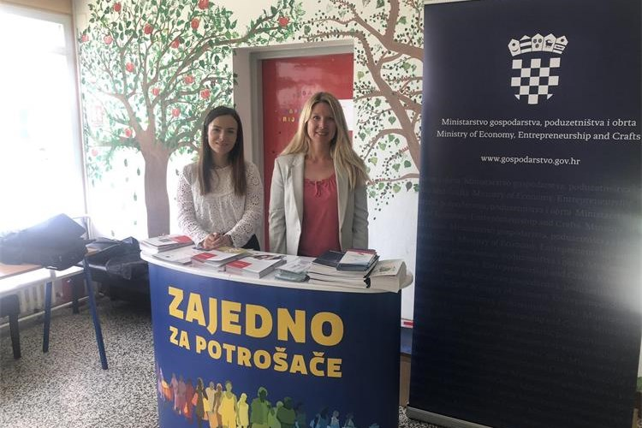

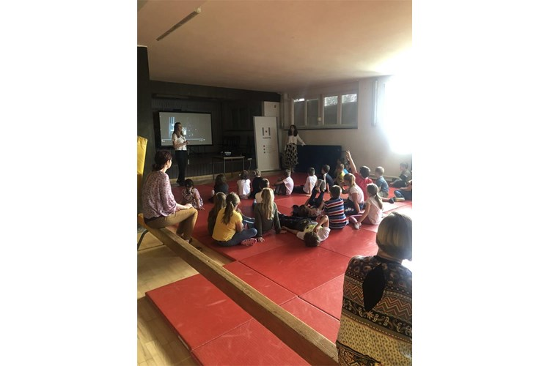
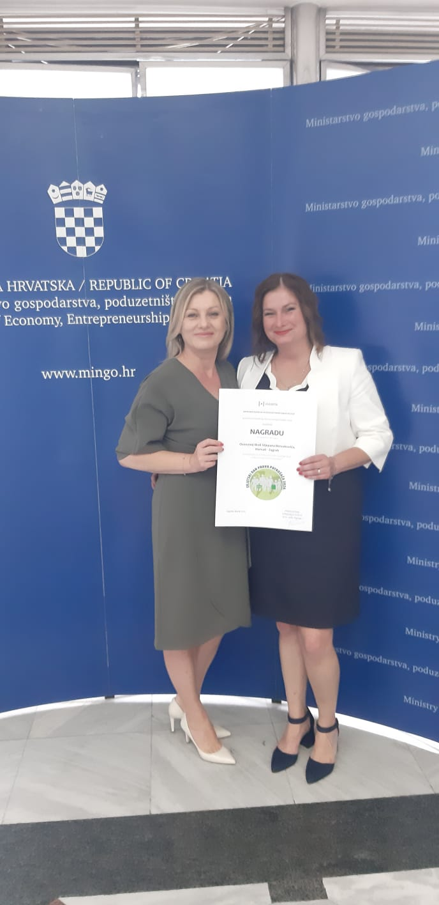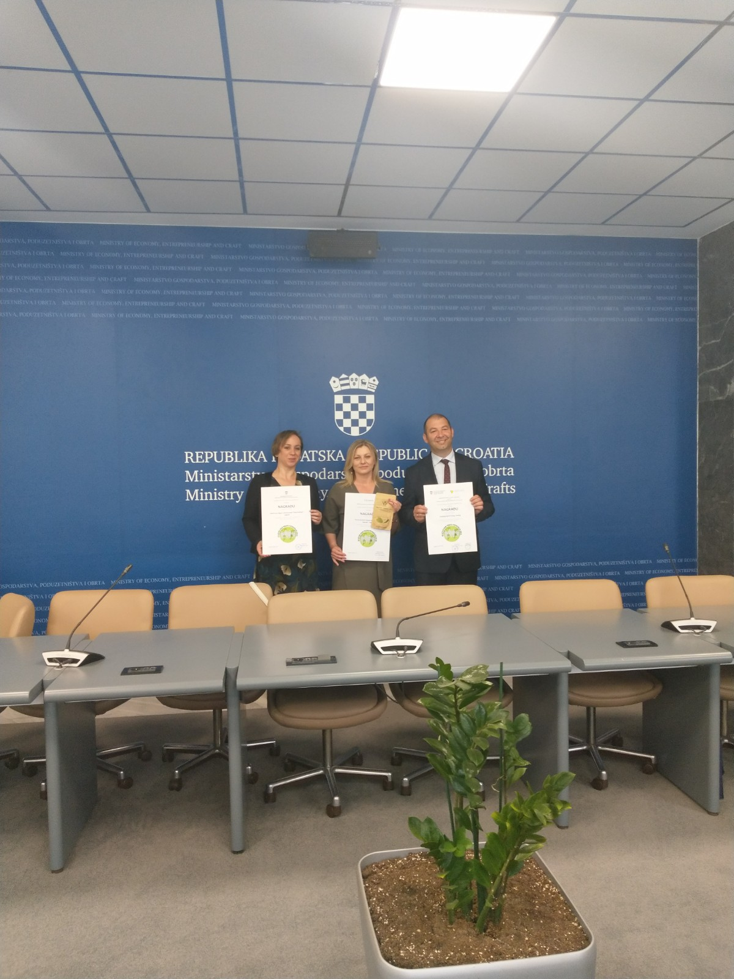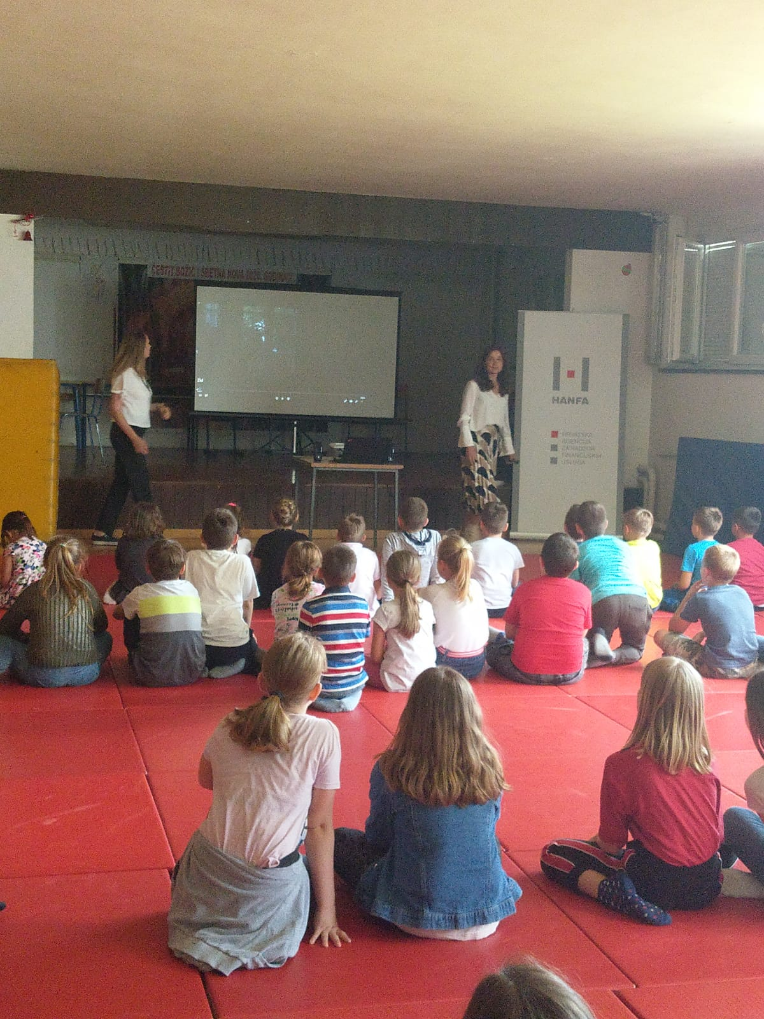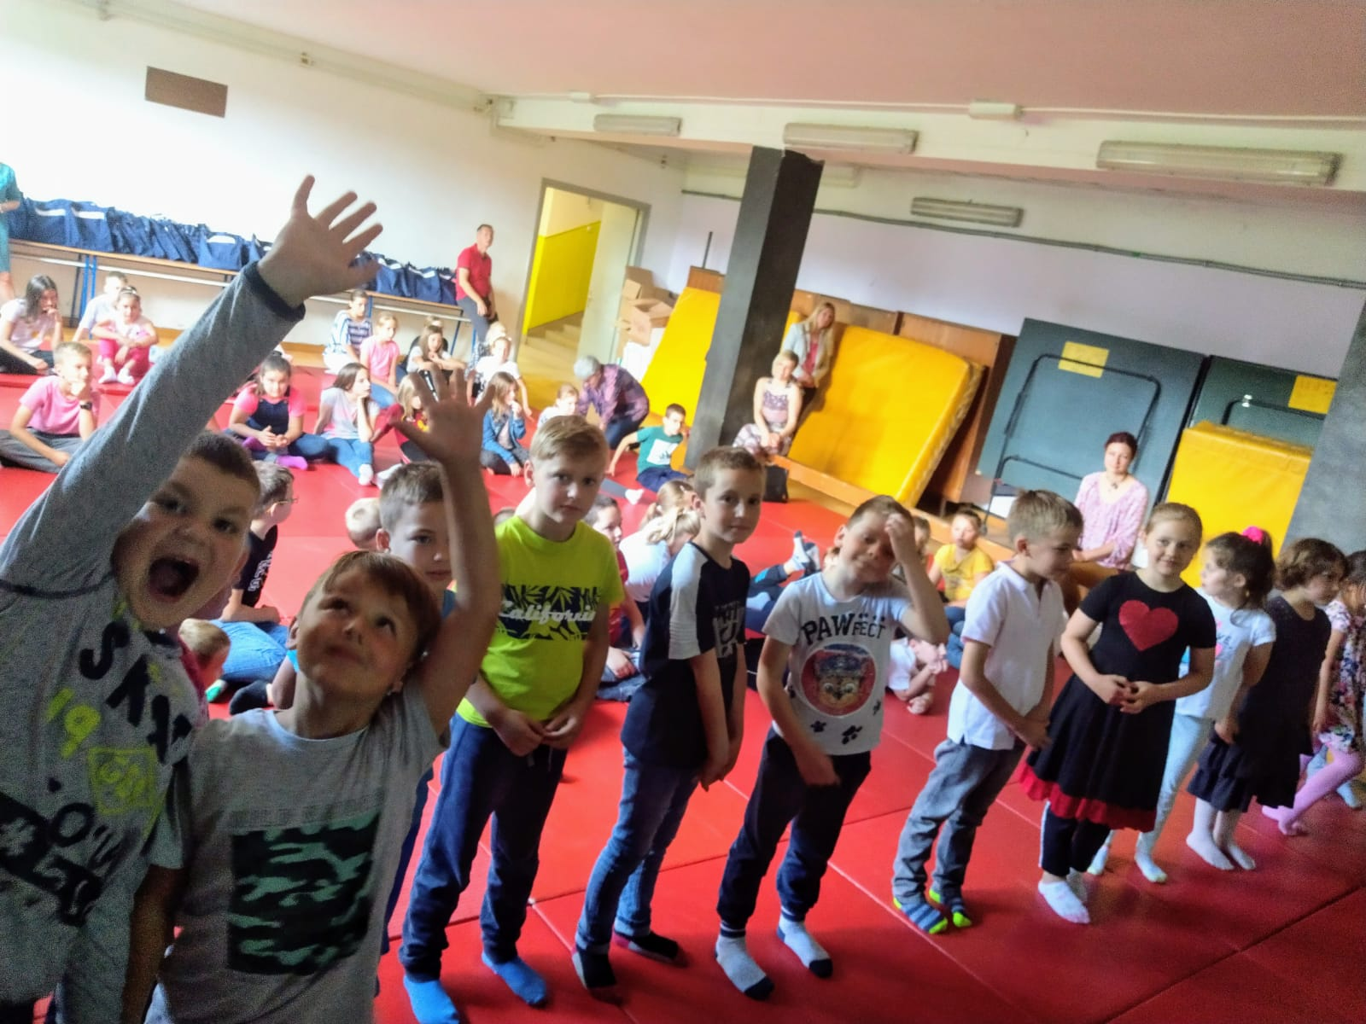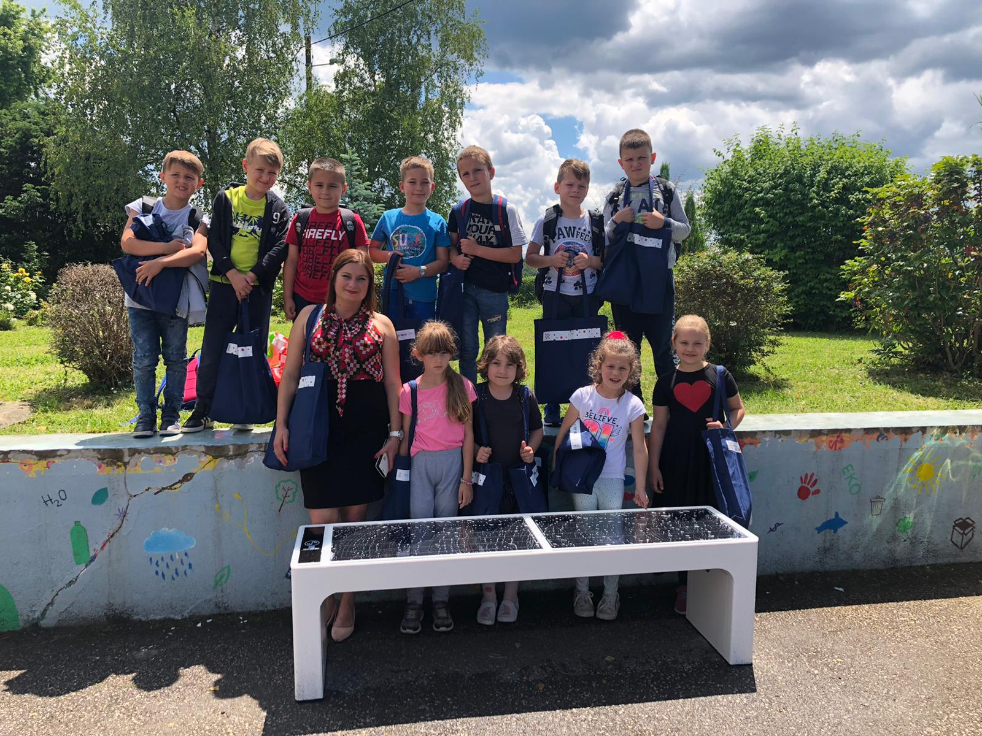
Svi zaprimljeni radovi objedinjeni su u Zbornik radova učenika osnovnih i srednjih škola Republike Hrvatske na temu „Kako postati zeleni potrošač?”, koji je dostupan ovdje.

